2018年浙江大学“三位一体”报名操作指南
注：为防止报名出现问题，请使用【谷歌浏览器】（又名chrome浏览器）进行报名。
1.报名2018年浙江大学“三位一体”的考生，请首先访问浙大本科招生网（http://zdzsc.zju.edu.cn/），然后点击在线报名（即下图红框所示）菜单开始报名。
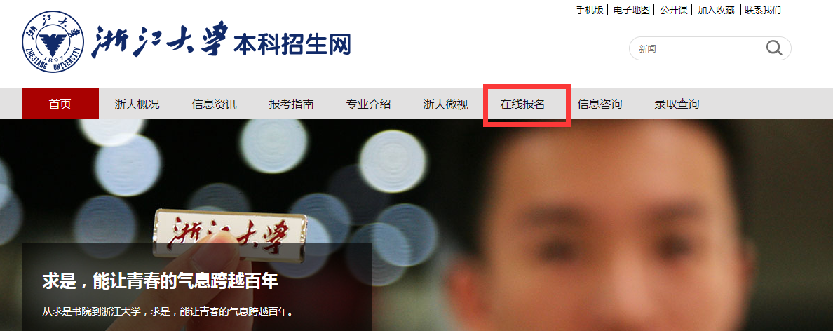
2.进入到招生报名系统后，尚未注册的考生请先点击【点击注册】进行注册，已注册的考生请直接凭注册完成反馈的报名号和本人身份证号码进行登录报名，如忘记报名号，请点击【找回报名号】进行找回操作。
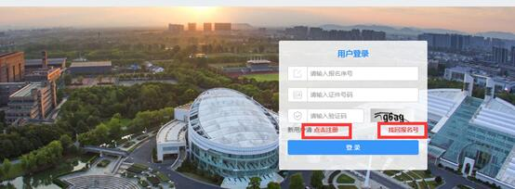

3. 注册时请务必确保信息填写正确且所填写的电子邮箱可正常登录，此邮箱地址将作为找回考生报名号的唯一途径。身份证号码如最后一位为英文字母，请一律大写，如“33***************X”。
4. 完成注册后请牢记系统反馈的报名号，该报名号将作为考生登录报名系统的唯一识别码，且单个身份证号码无法重复注册。
注1：如家长代替考生报名，需注意本处填写的证件号码为报名考生的身份证号码。
注2：如多个考生用一台电脑报名，请务必一个一个注册轮流报名，报名完成后退出登录或者关闭浏览器再重新打开，以免出现信息覆盖现象。
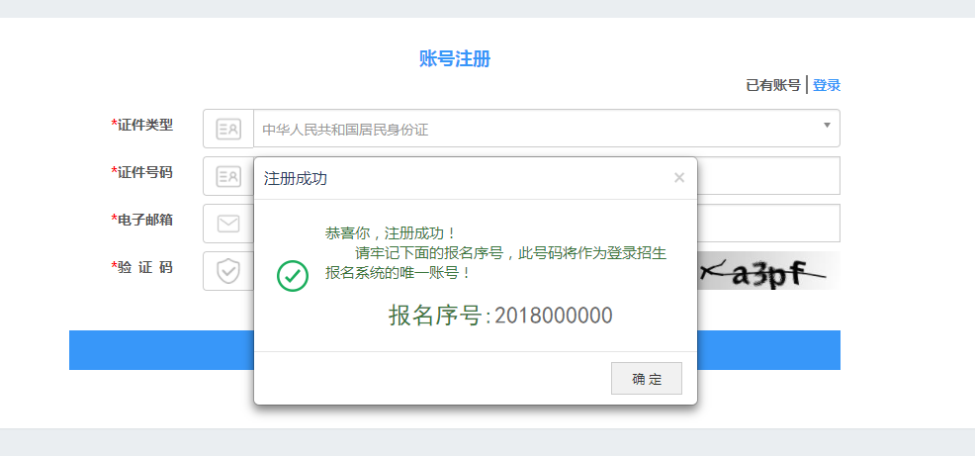
5.忘记报名号的已注册考生，点击找回报名号后按要求输入信息，点击【确认找回】进行找回操作，而后登录邮箱获取考生的报名号。身份证号码如最后一位为英文字母，请一律大写，如“33***************X”。
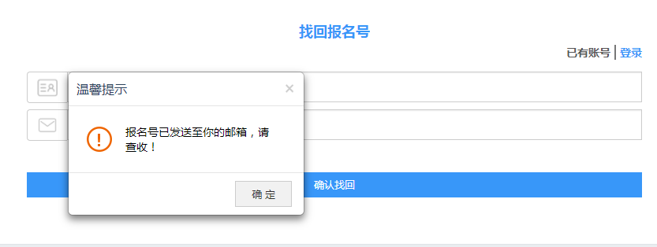

6.考生完成注册后，凭报名号和身份证登录，完成报名。首次登录的考生必须先完成个人信息的填写才能开始报名操作。
注：学习经历只采集高中学习经历，初中及小学学习经历无需填写。
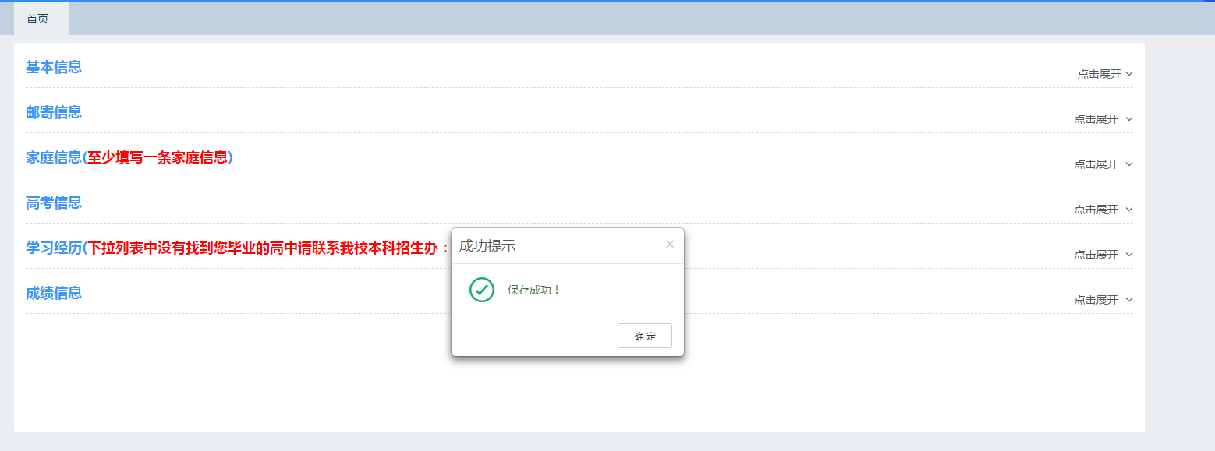
6.完成个人信息填写后，自动跳转至首页进行报名类型的选择（如未自动跳转，请点击【首页】），然后点击【三位一体】标题开始考生报名操作。
注：报名期间可随时点击下图红色标识区域，进行个人信息的修改。
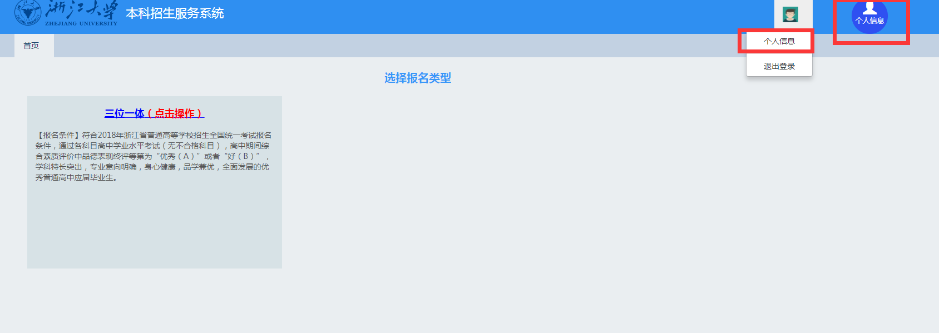
7.【三位一体】考生报名需按顺序完成【完善申请表 】，【打印申请表】，【志愿填报】以及【材料上传】四个环节。
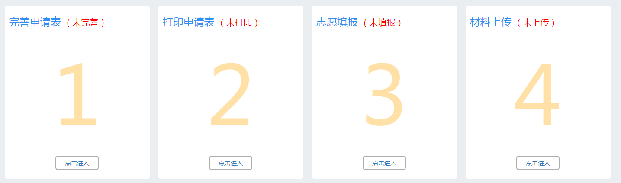
8.首先进行【完善申请表】的操作，准确无误的填写考生各项信息后点击保存，待系统提示保存成功并出现【已完善】字样后说明完成该环节（如提示保存成功但未出现【已完善】字样，请刷新页面查看）。
注：选考成绩为赋分成绩，请准确填写。
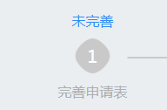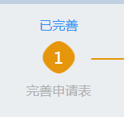
9.下一步进入【打印申请表】环节，请在打印前仔细核对信息，确认无误后点击页面底部【打印】按钮，在新打开的页面点击【打印】按钮进行打印。
注1：在报名截止前可重复修改个人信息与申请表完善信息，如发生修改，请务必于修改后重新打印申请表，完成对应的签名、盖章。务必确保参加面试时携带的纸质申请表信息与报名系统信息完全一致。
注2：申请表可反复打印。
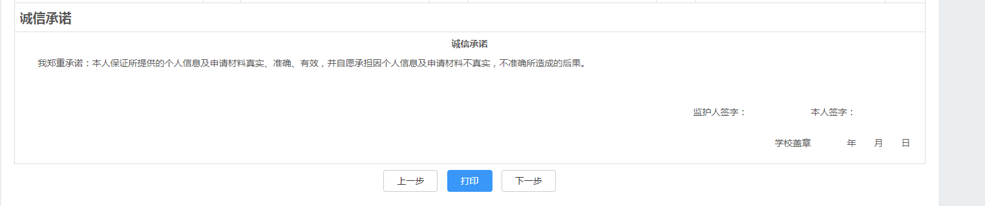

10.下一步进入【志愿填报】环节，单击左边【可选志愿】框下的志愿列表中的专业，点击中间向右箭头，将该专业移动至【已选志愿】，也可直接双击该专业进行选择；单击右边【已选志愿】框下的志愿列表中的专业，点击中间向左箭头，将该专业移动至【可选志愿】，也可直接双击该专业进行取消选择。【已选志愿】框下的专业最前面的序号表示专业顺序，可拖动框内的专业上下调整志愿顺序。完成选择后请点击底部保存按键。
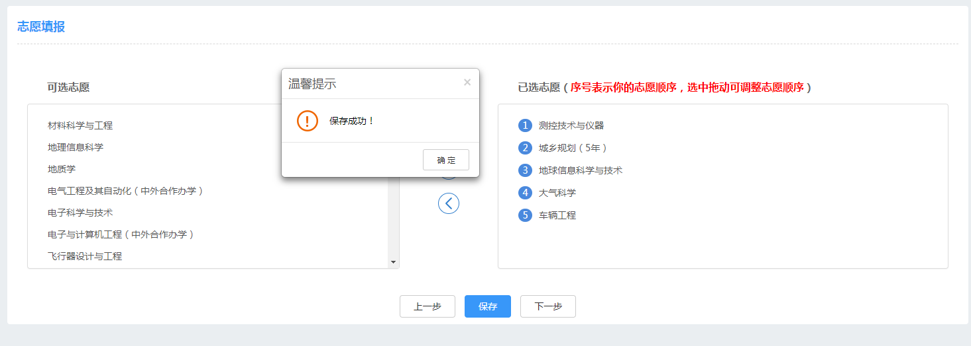
11.下一步进入【材料上传】环节，考生须登录“浙江省高校招生考试信息管理系统”，点击“信息查询”—“ 学业考试最终成绩”，将学业考试最终成绩单、高考英语成绩、选考最终成绩单打印或相关页面截屏、扫描（或拍照）上传至招生报名系统。
注1：如一张图片无法将所有要求的成绩信息包含在内，可拆成多张图片进行上传，否则一张图片即可。请确保图片清晰，可明确看到考生成绩信息。
注2：如浏览器出现如下图所示蓝色圆圈图案，说明正在上传请勿耐心等待，待出现上传成功字样说明上传成功。
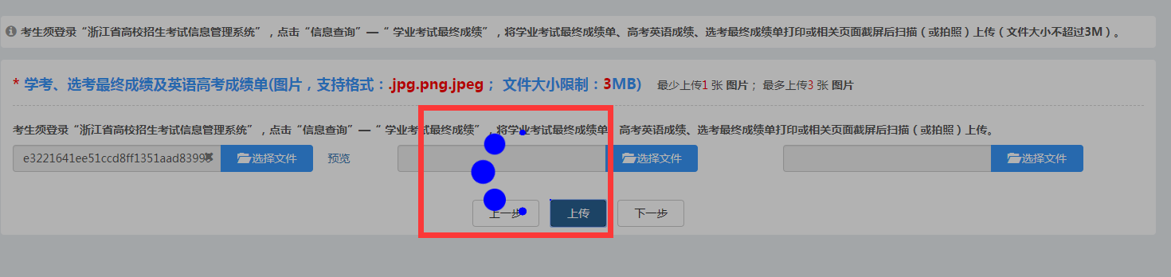
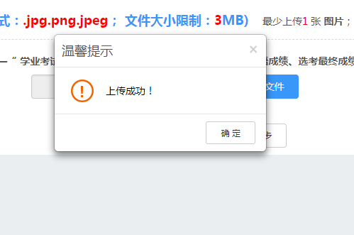
12.完成【材料上传】环节后，点击【首页】，如出现【已报名】字样说明完成考生报名操作。接下来请待学校初审，待初审通过后再进行下一步的【打印准考证】操作。
注：完成报名后请务必退出登录（点击右上角头像，选择退出登录），或者关闭【整个浏览器】（仅关闭标签并未退出登录）！
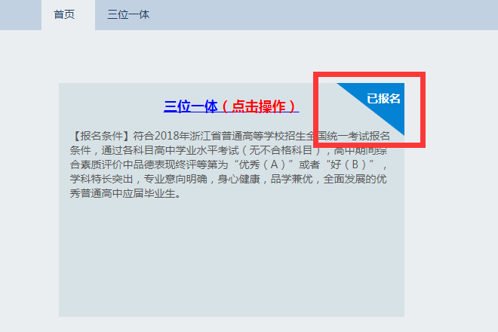
13.【初审查询】若出现【通过】字样，说明考生初审通过，显示的【面试专业】即为初审通过专业，考生仅参加该专业的笔试和面试。
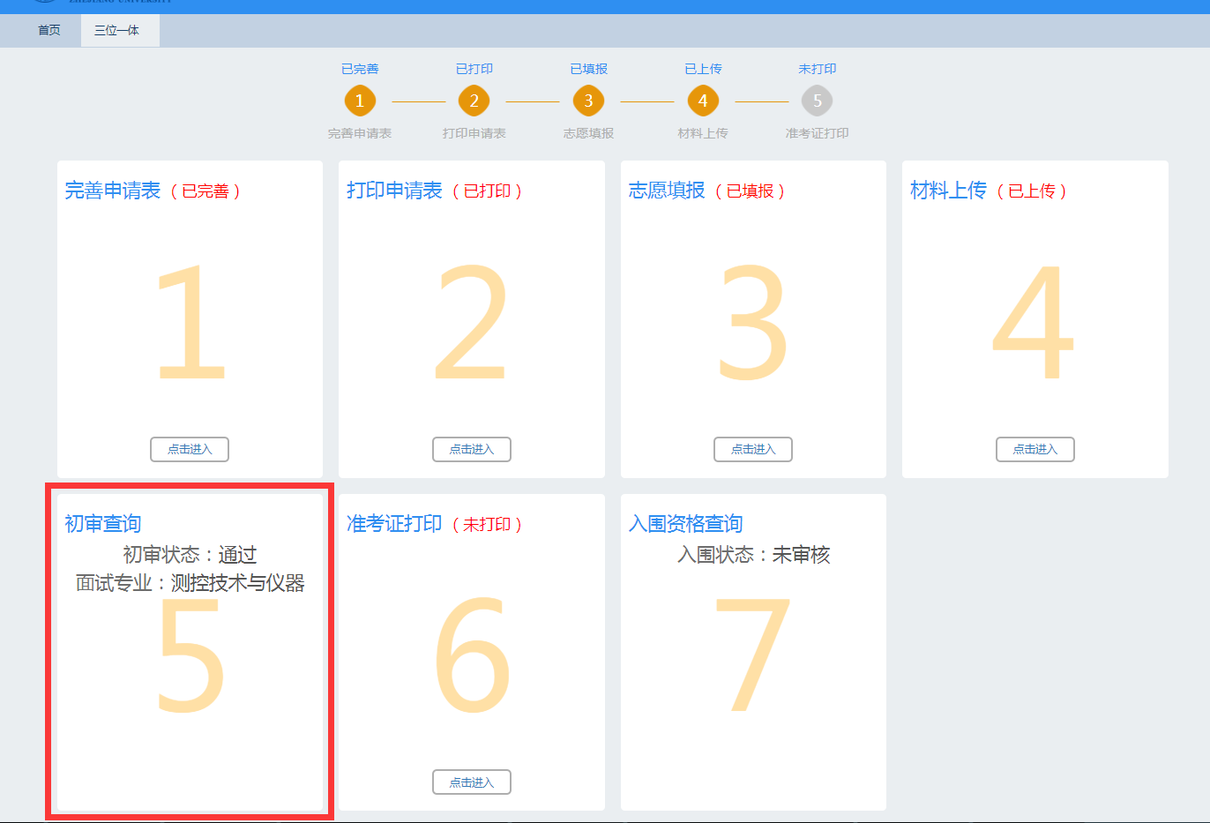
14.初审通过的考生进入【准考证打印】环节，具体操作同【打印申请表】。打印完成后请务必仔细阅读注意事项、告知书，按要求签字确认。
15.【入围资格查询】若出现【已入围】字样说明学生成功入围。

